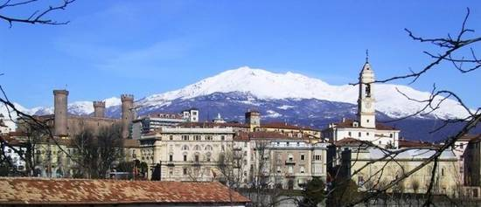  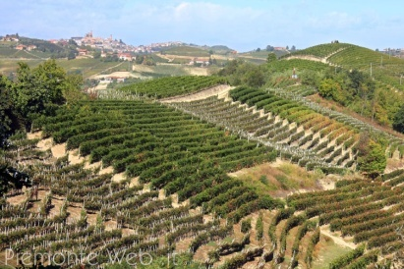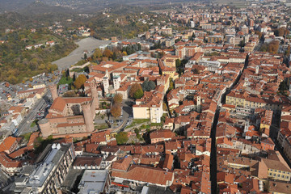  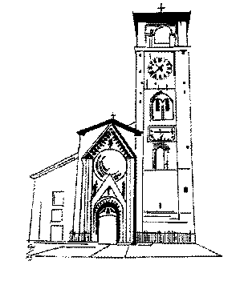  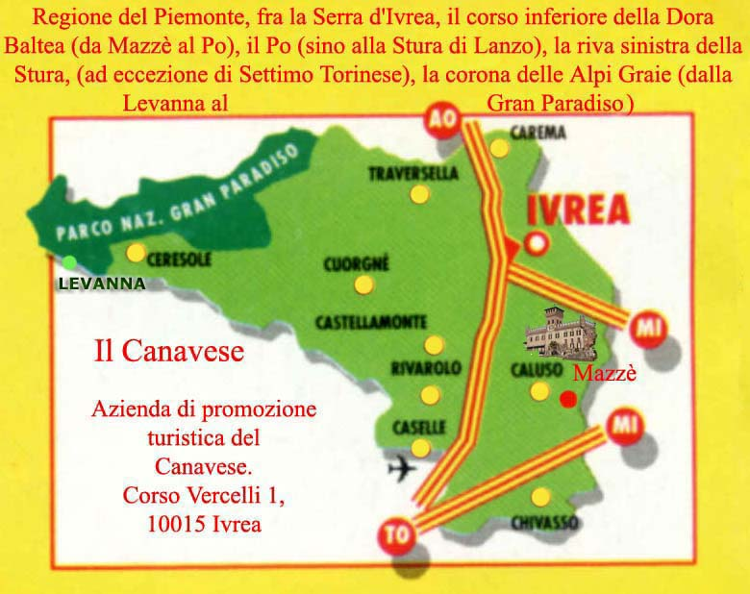 | DELEGAZIONE ZONALE PIEMONTE 03  Associazioni di  BOSCONERO CALUSO CASTELLAMONTE CHIVASSO CRESCENTINO CUORGNE IVREA PONT CANAVESE RIVAROLO SETTIMO TORINESE  Giornata residenziale sul tema  LA TESTIMONIANZA  Sabato 10 novembre 2018  Ore 9.15  Salone Opera Pia Eugenio Clara  Via Italia 14  CHIVASSO
Ed è lo Spirito che rende testimonianza, perché lo Spirito è la verità.  (1 Giovanni 5:6)  Ci sono volte in cui la testimonianza interiore dello spirito Santo non mi consente di restare zitto. | PROGRAMMA  Ore 9.15 Accoglienza  Introduzione al tema  Rosa Glionna e Giuseppe Anamiati  Delegati di zona  Ore 9.30 La testimonianza in una visione biblica  Don Valerio D’AMICO  Vice Parroco Parrocchia Duomo Chivasso  Ore 10.15 Testimoni del nostro tempo  Riflessioni sulla testimonianza  Sig. Simone CUCCO  Studente Facoltà di Psicologia  Pausa caffè  Ore 11 La testimonianza in una visione sociale  Prof. Guido LAZZARINI  Sociologo Docente Università Torino  Ore 11.45 Dibattito  Ore 12.15 Chiusura lavori

